GUIA CIENCIAS SOCIALES
GRADO: DECIMO

UNIDADES DE APRENDIZAJE
1. CONCEPTOS BASICOS DE HISTORIA Y GEOGRAFIA
1.1 Interpretaciones de la historia.
1.2 Tendencias históricas.
1.3 Evolución del conocimiento geográfico
1.4 Enfoques filosóficos de la geografía.

INTRODUCCIÓN
Esta guía pretende dictaminar los conocimientos previos que tienen los estudiantes con relación a la asignatura de Ciencias sociales, sus falencias y fortalezas, para iniciar el proceso de enseñanza-aprendizaje de manera acertada, dinámica y pertinente al nivel conceptual que poseen los estudiantes en dicha asignatura.
LOGRO E INDICADORES DE LOGRO
Reconoce la importancia del conocimiento histórico y geográfico para su vida y la vida de la humanidad, y las diferentes tendencias en relación a la investigación de estas dos disciplinas de la ciencia social.
- Identificar las diferentes tendencias y enfoques del pensamiento histórico y geográfico.
- Comparar las tendencias de la ciencia histórica a través de sus énfasis temáticos.
- Comparar los enfoques con los que ha trabajado la ciencia geográfica a lo largo de la historia.
CRITERIOS DE EVALUACIÓN
- TEXTUAL: exposiciones, evaluaciones, tareas.
- INFERENCIAL: el estudiante formula preguntas, se interesa por las temáticas y participa activamente.
- PROPOSITIVO: tareas, cuaderno y la guía completamente resuelta.
DESARROLLO CONCEPTUAL Y ACTIVIDADES
LA HISTORIA, UNA CIENCIA SOCIAL
L a historia como sabes, se interesa por el estudio y la comprensión del pasado de una sociedad integrada por hombres y mujeres que piensan, sienten y actúan transformando su entorno y las formas de relacionarse entre sí. No puedes pensar la Historia como una disciplina interesada únicamente en la vida de héroes y de grandes hombres de batalla en el pasado.
La historia se preocupa, principalmente, por estudiar las diferentes transformaciones y cambios de cualquier sociedad a través del tiempo.
Esto quiere decir que, al igual que ocurre con la vida de hombres y mujeres comunes, los pueblos y las grandes civilizaciones se van haciendo, estructurando y creciendo con el transcurrir del tiempo.
¿QUIÉN Y CÓMO SE ESTUDIA LA HISTORIA?
La persona encargada de estudiar las transformaciones presentadas en una sociedad a través del tiempo es el historiador o la historiadora; cuando ellos estudian el desarrollo de un pueblo, no se detienen únicamente en sucesos particulares de personajes políticos o militares. Su tarea va más allá, organizan relacionan e interpretan estos sucesos entre sí para poder construir un hecho histórico.
Así, el hecho histórico viene a ser la relación encontrada por el o la historiador(a) entre varios sucesos o acontecimientos, en un período específico, y que aparentemente no se afectan mutuamente.
Miremos un ejemplo: la invención del ferrocarril en el siglo XIX. Una persona del común verá sólo el suceso, es decir, la máquina que transporta pasajeros y mercancías. Tal vez averigüe hace cuántos años existe y dónde fue creado. En cambio, un(a) historiador(a), buscará y relacionará e! caso con los acontecimientos que precedieron al ferrocarril: inventos como la máquina de vapor, la producción de acero a gran escala en la sociedad inglesa del siglo XIX, el aumento de la población, las necesidades de transporte, entre otros. Además, explicará las consecuencias que este invento causó en la humanidad, los cambios producidos en el transporte, la economía y la vida cotidiana de hombres y mujeres del futuro.
EL QUEHACER HISTÓRICO
Cuando el historiador o la historiadora se acerca al pasado de una sociedad lo hace con una serie de intenciones personales y profesionales.
Ten en cuenta que ellos(as) son quienes identifican los hechos históricos, pues desde un comienzo seleccionan y descartan sucesos y fuentes, como documentos escritos o testimonios, definen los objetos de estudio y elaboran una interpretación de los ternas que abordan.
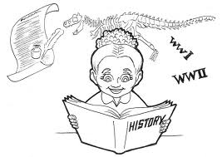
LOS TIEMPOS HISTÓRICOS
El (la) historiador(a) tiene la posibilidad de trabajar los cambios y las transformaciones de un grupo social en distintas duraciones de temporalidad: el tiempo de corta, mediana y de larga duración,
Al tiempo de corta duración pertenecen los acontecimientos pasajeros, sucesos rápidos, como por ejemplo una marcha de protesta campesina.
El de mediana duración contemplará hechos históricos más amplios, por ejemplo el período del Frente Nacional en Colombia (1958-1974). Mientras que el de larga duración comprende cambios que tardan en consolidarse varios siglos. Un ejemplo de este tiempo lo encuentras en la Edad Media europea, donde sus estructuras ideológicas y mentales permanecieron casi invariables por espacio de seis o siete siglos.
TENDENCIAS HISTÓRICAS
No siempre el o la historiador(a) ha visto un hecho histórico de la misma manera. Como cualquier otra actividad humana, el estudio de la Historia ha presentado diferentes tendencias, que muestran su desarrollo corno campo de conocimiento social.
La investigación histórica tiene su historia. Así, la forma de estudiarla, las personas que la realizan, los métodos empleados, los actores y hechos que se escogen, las unidades de tiempo y muchos otros aspectos han sufrido cambios, especialmente en los últimos cien años, dando lugar a diferentes corrientes de interpretación histórica
HISTORIA DE HÉROES Y EPISODIOS
La primera de las tendencias es la llamada positivista, de gran influencia a finales del siglo pasado y principios del presente. Concebía la Historia como una actividad descriptiva y narrativa únicamente; prefería sucesos relacionados con las clases dominantes, como reyes y emperadores. Aquí el papel del historiador o historiadora se limita a recolectar información del pasado y "mostrar las cosas tal y como sucedieron", sin que se presentara un análisis o interpretación de los mismos.
Los períodos de tiempo que se utilizan son cortos y giran en torno a situaciones temporales, como batallas y eventos diplomáticos. Lo importante era contar el hecho en sí y el(la) historiador(a) se convertía en la persona poseedora de una gran capacidad memorística.
UNA CORRIENTE NUEVA: LOS "ANNALES"
En la década del treinta del presente siglo surge una nueva propuesta a partir de ia publicación, en Francia, de la revista de los annales d' historie economique et sacíale, que plantea la necesidad de utilizar otras disciplinas sociales para estudianel pasado, como la economía, ía sociología, la antropología y la demografía.
Esta tendencia incorpora un elemento nuevo: su análisis no se detiene únicamente en los sucesos de tiempo corto, ahora podrá estudiar espacios de tiempo más amplios, de mediana y larga duración, en los cuales los cambios de una sociedad se producen de forma más lenta, casi imperceptibles.
Además, el papel del investigador o investigadora se amplía, no sólo recoge y expone datos, sino que selecciona, construye, analiza, critica e interpreta el hecho histórico estudiado.
LA ECONOMÍA Y LA HISTORIA
Con el acercamiento metodológico entre la Economía y la Historia, a mediados del siglo XX, surgen corrientes como la Historia Cuantitativa y la Nueva Historia Económica, que plantean la posibilidad de acceder a la comprensión del pasado, utilizando herramientas proporcionadas por la ciencia económica.
Esta tendencia utiliza conceptos como ciclos y modelos económicos, estructuras agrarias, intercambios comerciales, salarios, crisis y mercados. También se emplean otras herramientas metodológicas, como datos estadísticos, censos y movimientos de población, registros comerciales y archivos de contabilidad, entre otros.
HISTORIA SOCIAL
En principio la Historia Social y Económica funcionaron como una sola tendencia. Pero a partir de los años cincuenta comienza una diferenciación entre ellas: la Historia Social buscó a las personas que estaban detrás de los trabajos productivos, qué hacían y cómo vivían cotidianamente, cuáles eran sus modales y costumbres, en qué forma se relacionaban, en qué creían, sus mitos, leyes e instituciones políticas.
Esta tendencia muestra que al hacer un estudio del pasado sólo sobre aspectos económicos podría desembocar en un determinismo económico.
Esta corriente recuerda que la Historia la hacen los seres humanos en tanto que son seres sociales, que además de producir, se relacionan en otras esferas como la religiosa, la política, la artística.
LA PERSPECTIVA MARXISTA
Carlos Marx, durante gran parte del siglo XIX, elabora una serie de estudios y teorías dirigidos, la mayor parte de ellos, a comprender el sistema capitalista de producción en la sociedad europea del siglo pasado. En su obra El capital plantea una metodología de análisis conocida como el materialismo histórico, confirmándose, en el presente siglo, en una nueva tendencia para el trabajo de la Historia.
Esta tendencia plantea el estudio de los procesos económicos y sociales a largo plazo, mirando también las diferentes clases sociales y sus formas de relacionarse como procesos en evolución. Aporta nuevos conceptos y herramientas para el trabajo del historiador(a): proceso de producción, fuerzas productivas, relaciones de producción, lucha de clases, superestructura e infraestructura.

LA GEOGRAFIA EN LA MODERNIDAD
En el siglo XV, las expediciones marítimas se intensificaron. Centenares de navíos y miles de seres humanos exploraron las costas y los mares de América, África y Asia. En 1522, se da la primera vuelta a la Tierra en navíos y con ello se abre una nueva etapa para la Geografía y la humanidad.
Las nuevas exploraciones de este período motivaron la creación de centros de estudio alrededor de los fenómenos geográficos y naturales. Los mapas y las guías tuvieron que ser pronto modificados para incluir las tierras de Europa nórdica y las Indias occidentales.
Durante la revolución científica del Renacimiento, en el siglo XVII, la Geografía relacionó la ciencia Matemática con la humana. La obra que mejor interpretó esta relación de la Geografía en el siglo XVII fue la Geografía General, de Bernardo Várenios, publicada en 1650. Esta obra acepta la concepción copernicana del universo y hace la distinción entre Geografía General y Geografía Regional.
LA GEOGRAFÍA CONTEMPORÁNEA
Desde comienzos del siglo XIX y hasta nuestros días la Geografía ha estado influenciada por corrientes filosóficas como el positivismo y el historicismo que estudian, comprenden y analizan de una manera diferente la realidad.
De igual manera, durante este tiempo se desarrollaron diversos referentes, modelos y categorías para hacer Geografía. Algunos de ellos son el determinismo, el posibilismo, la geografía cuántica y del comportamiento.
POSITIVISMO
Al igual que en la historia, el positivismo influye en la ciencia geográfica determinando que su enfoque sea netamente descriptivo, haciendo énfasis únicamente en la enumeración de los elementos constitutivos de un paisaje.
HISTORICISMO
Plantea que la Historia explica la realidad social, a la que considera como el resultado de la evolución. La descripción de esta evolución es indispensable para comprender la realidad. A partir de este enfoque, la Geografía explica cómo los fenómenos geográficos están en permanente cambio.
DETERMINISMO GEOGRÁFICO
Supone que la libertad del ser humano está determinada por los factores del medio físico, los cuales ejercen una influencia directa en la constitución física y moral del ser humano individual y social. La Geografía con este enfoque se dedica a explicar cómo el medio condiciona a las personas.
POSIBILISMO GEOGRÁFICO
Este enfoque señala que la sociedad y el ser humano son agentes activos y no pasivos en el modelado de la superficie terrestre. De esta manera, los grupos humanos instalados en un paisaje natural identifican una gama de usos alternativos del medio y entre ellos seleccionan los que están más acordes con sus necesidades culturales.
GEOGRAFÍA CUÁNTICA
En este enfoque la Geografía elabora modelos explicativos del espacio y su funcionamiento, abandonando las consideraciones históricas. Considera que, a pesar de la diversidad de elementos del espacio, existe un orden establecido, generado por la lógica económica y matemática.
GEOGRAFÍA DEL COMPORTAMIENTO
Llamada también de la percepción, este enfoque permite dar explicaciones geográficas a partir de la percepción que los seres humanos tengan de un espacio, la cual está determinada por su comportamiento y conducta.
GEOGRAFÍA RADICAL
Al finalizar la década del 60, aparece un nuevo punto de vista que resulta crítico frente a los enfoques cuantitativos y a la realidad social. Con la Geografía radical aparecen nuevos temas de estudio, corno la pobreza, la injusticia, el hacinamiento, la contaminación, la marginación social. Este enfoque pretende asumir una postura crítica en las soluciones de los problemas y evitar el aislamiento del saber geográfico de la realidad.
GEOGRAFÍA HUMANISTA
Nace como una crítica y una alternativa frente a las explicaciones por los modelos matemáticos.
La crítica humanista es contra la sociedad tecnológica y la pérdida de valores, y argumenta que la Geografía debe tratar de definir a la sociedad y al ser humano con una visión más amplia de lo que son y del modo que actúan.
Según este enfoque, el espacio es el mundo de la experiencia inmediatamente anterior al de las ideas científicas y por eso la Geografía I humanista estudia el mundo en donde las personas viven y actúan, y no mundos ni modelos hipotéticos.
ACTIVIDADES
- Analiza la caricatura y las preguntas formuladas.

- Realiza un escrito en el que hables de la vigencia de la historia y del papel de la interpretación en ella ( 2 paginas.)

- Imagina que eres un(a) historiad@r que vive en el año 2050 y que vas a estudiar un hecho de principios del siglo XXI.
- ¿Qué hecho escigerias? ¿Por qué?
- Compara tu trabajo con tus compañer@r. señala las concidencias y diferencias.

- Realiza dos dibujos para representar el tiempo historico de larga y corta duración.
LARGA DURACION | CORTA DURACIÓN

- Completa el siguiente cuadro:
TENDENCIA | TIPO DE INVESTIGACION | OBJETIVO DE ESTUDIO

- A partir del hecho historico de la batalla de Boyacá realiza dos interpretaciones de la historicas: uan positivista y otra con la corriente de los annales. ¿Qué diferencias encuentras?

- En tu cuaderno responde la siguiente pregunta ¿Qué relación tiene la economia con la historia y geografia; que aportes a hecho esta di9sciplina a la investigación historica y geografica?

- ¿Qué detalles te llaman la atención? ¿Qué semejanzas y diferencias encuentras en estas dos representaciones?
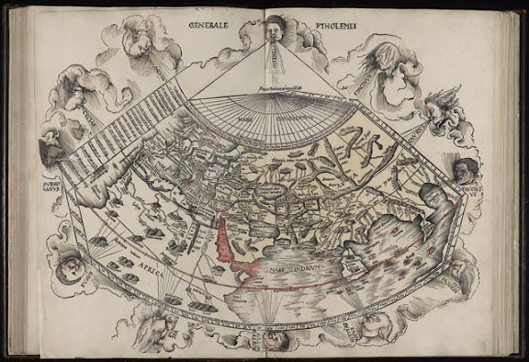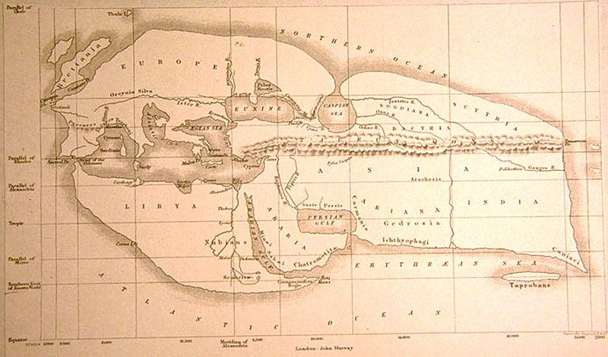

- Responde:
- ¿Qué importancia tiene la geografia en la actualidad?
- ¿Qué tipo de avances conoces o crees que se estan dando en la ciencia geografica?
- Analiza en grupo: ¿Qué relación puede tener la Geografia con campos como la medicina o los conflictos regionales o internacionales?

- ¿Qué papel desempeña la geografia frente a las problematicas de pobreza de las ciudades y paises?
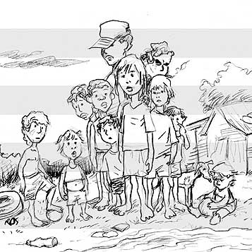
GLOSARIO
- Cosmografia:
- Determinismo Economico:
- Positivista:
- Sistema Capitalista:

BIBLIOGRAFIA
Milenio 9, norma, Bogota, Colombia, 1998.

